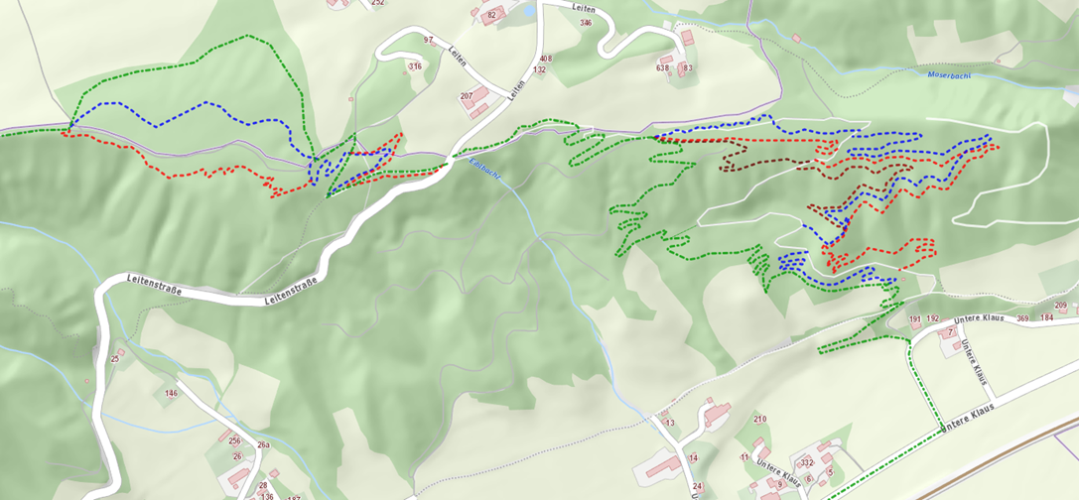
Modul 1: Schladming – Ramsau Leiten

